***VH***

***VRE F***

***HAZ AUX***

**MOT1 MOT2**

***VH***

***VREF***

***VL***

***HZA AUX***

*Actuator*

*Step*

*Auto*

*Photo2*

*Haz*

*Fast*

*Func*

**STARG8 24**

**STARG8 24 XL**

**Dip-Switch**

**PH 01**

**PH 02**

**GND**

**+ VA**

**GS I**

**OL 1**

**CL 1**

**GND**

**OL 2**

**CL 2**

**STR**

**GND**

**STP**

**PED**

**1 2 3 4 5 6 7 8**

**Set**

**Radio**

Delay Pause Obstacle Power

**- - - -**

**Start**

Jet / Couper / Intro

**On On Linear**

**On Off Modus**

**Off On Dynamos**

**Off Off Minimodus**

**GND**

**ANT**

**+ +**

**+ +**

**STARG8 24**

## Liukuportin 24V moottorin ohjausyksikkö tai kääntöportin yhden tai kahden 24V moottorin ohjausyksikkö

**Asentaminen, käyttöohjeet ja varoitukset**

**Minimodus-**

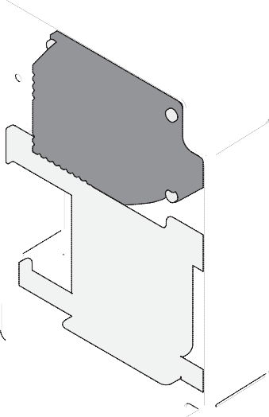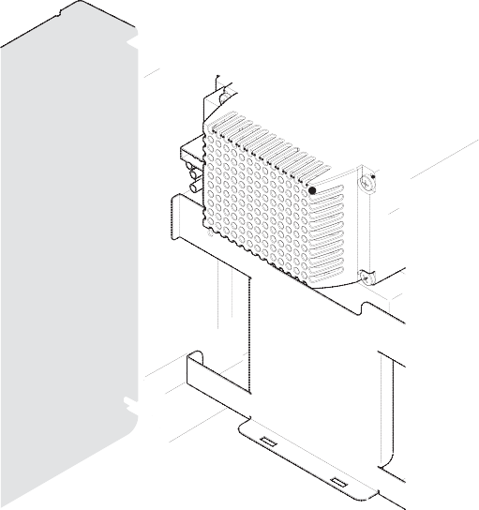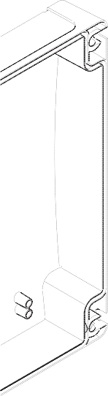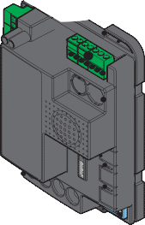

**STARG8 24 BOX**

**Jet 24-, Couper-, Linear 24V- tai Intro 24-400- ohjausyksikkö**

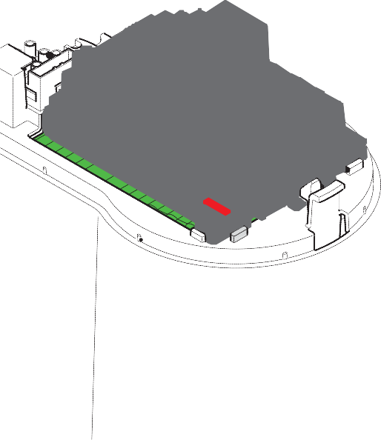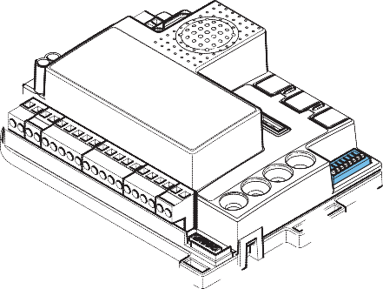

acle Power

**+ - +**

***V***

***V***

**STARG8 24**

**STARG8 24 XL**

**Dip-Switch**

**1 2 3 4 5 6 7 8**

Photo

Stop

Error

**On On**

**On Off**

**Off On**

**Off Off**

***V***

***V***

***H***

***RE F***

***HAZ AUX***

**Radio**

Jet / Couper / Intro

Linear

Modus

Dynamos

Minimodus

**Start**

***H***

***RE F***

***HAZ AUX***

*Actuator*

*Step*

*Auto*

*Photo2*

*Haz*

*Fast*

*Func*

*Actuator*

*Step*

*Auto*

*Photo2*

*Haz*

*Fast*

*Func*

*Actuator*

*Step Auto*

*Photo2*

*Haz Fast*

*Func*

*ES133800*

**STARG8 24**

**STARG8 24 XL**

**Dip-Switch**

**1 2 3 4 5 6 7 8**

Jet / Couper / Intro

Linear

Modus

Dynamos

Minimodus

**On On**

**On Off**

**Off On**

**Off Off**

**Set**

**Radio**

**GND**

**ANT**

**Start**

Delay Pause Obstacle Power

**+ + + +**

**PH 01**

**PH 02**

**GND**

**+ VA**

**GS I**

**OL 1**

**CL 1**

**GND**

**OL 2**

**CL 2**

**STR**

**GND**

**STP**

**PED**

**GND**

**ANT**

**On On**

**On Off**

**Off On**

**Off Off**

**STARG8 24**

**STARG8 24 XL**

**Dip-Switch**

**Set**

**Radio**

**PH 01**

**PH 02**

**GND**

**+ VA**

**GS I**

**OL 1**

**CL 1**

**GND**

**OL 2**

**CL 2**

**STR**

**GND**

**STP**

**PED**

Delay Pause Obstacle Power

**Start**

**- + - + -**

**+ - +**

**1 2 3 4 5 6 7 8**

Jet / Couper / Intro

Linear

Modus

Dynamos

Minimodus

**- -**

**-**

**-**

**ohjausyksikkö**

### Valmistettu Italiassa

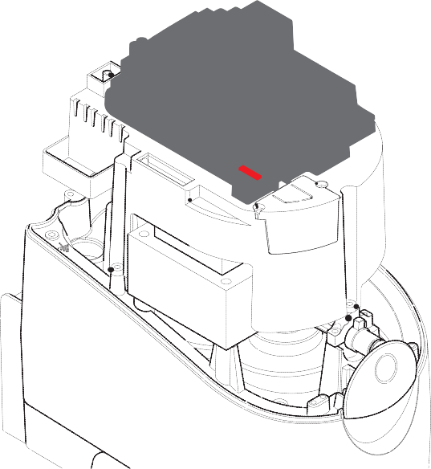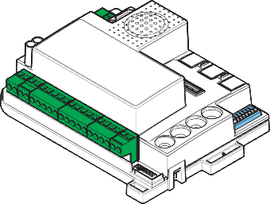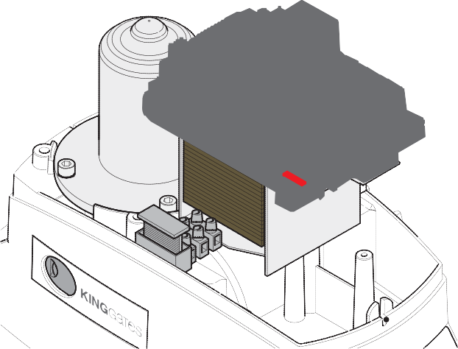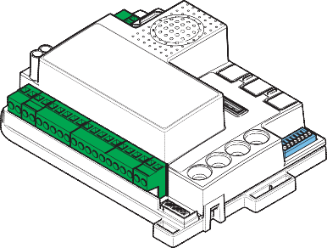

**Modus280- tai Modus420- ohjausyksikkö**

**Dynamos 24- ohjausyksikkö**

**Sisältö**

1. Tuotteen kuvaus 1
   1. - Käyttöönotto 1
   2. - Perustoiminnot 1
   3. – Ohjausyksikön tekniset ominaisuudet 1
2. Johdotus 2
   1. - STARG8 24 -virtaliitäntä 2
   2. - STARG8 24 XL -virtaliitäntä 3
   3. - STARG8 24 Tyypillisen järjestelmän lisälaitteiden virtaliitäntä 4
   4. - STARG8 24 -virtaliitäntä 5
3. Ohjausyksikön asetukset 6
   1. – Dip-kytkimen säätäminen 6
   2. – Trimmerin säätäminen 7
4. Lähettimen ohjelmointi 8
   1. – Käynnistysnappulan ohjelmointi 8
   2. – Jalankulkijan kulkuaukon avausnappulan ohjelmointi 8
   3. – Tallennettujen lähettimien täydellinen poistaminen 9
   4. – Yhden lähettimen poistaminen 9
   5. – Kaukolähettimen ohjelmointi 9
5. Portin liikeradan ohjelmointi 10
   1. – Automatiikkajärjestelmän liikkeen perusohjelmointi 10
   2. – Jalankulkijan kulkuaukon ohjelmointi 11
   3. – Automatiikkajärjestelmän liikkeen lisäohjelmointi 12
6. Testaus ja käyttöönotto 13
7. LED-signaalit 14
   1. – Sisääntulon tilan signaalin LED-valo 14
   2. - Vikasignaalin LED-valo 14
8. PCB-paneeliin yhdistettävät laitteet 15
   1. - Muuntaja 15
   2. - Varoitusvalot 15
   3. - Moottorit 15
   4. – AUX-kontakti 15
   5. - Turvallisuuslaitteet 15
   6. - 24 VDC lisävirta 17
   7. – Avoimen portin merkkivalo 17
   8. - Rajakytkimet 17
   9. – Johdon kautta lähetettävät komennot 17
   10. - Antenni 17
   11. – Varaparistot / Energian säästäminen 17
9. Vianetsintä 18
10. Lisäohjelmointi - Luettelo 19

**Huomio:** ohjausyksikkö on varustettu täydentävillä ohjelmointitoiminnoilla, jotka eivät ole järjestelmän käyttöönottamiseksi välttämättömiä, mutta niitä voi käyttää täydentävien toimintojen konfigurointiin (kappale 10).

# Tuotteen kuvaus

## - Käyttöönotto

Järjestelmän käynnistämiseksi suorita seuraavat vaiheet:

1. – Kytke virtalähde, yhteensopivat moottorit (katso kappale 3.1, 1 ja 2 kytkimen asetukset) ja halutut lisälaitteet kuten 2. kappaleessa on kuvailtu.
2. Suorita dip-kytkinten (kappale 3.1) ja trimmereiden (kappale 3.2) asetukset halutun työtilan ja järjestelmän rakenteellisen konfiguraation mukaisesti.
3. Talleta lähettimet muistiin (kappale 4).
4. Ohjelmoi portin perusliikerata (kappale 5) niin, että ohjausyksikkö muistaa liikkeen alku- ja päätepisteen.
5. Suorita kappaleessa „Testit ja käyttöönotto“ (kappale 6) kuvaillut tarkistukset.

Jos ohjausyksikössä esiintyy toimintahäiriöitä näiden vaiheiden suorittamisen jälkeen, katso anomalioiden löytämiseksi 7.kappale „LED-signaalit“ ja niiden poistamiseksi 9.kappale „Vianetsintä“.

## - Perustoiminnot

|  |  |
| --- | --- |
| **Virtalähde\*** | 230 Vac ±10%, 50 - 60 Hz |
| **Moottorin virtalähde** | 24V DC 280W ja 10A moottori |
| **Varoitusvalon virtalähde** | 24V enint. 15W |
| **Portin merkkivalon virtalähde** | 24Vdc enint. 10 W |
| **Lisälaitteiden virtalähde (valokenno…)** | 24 Vdc enint.10 W |
| **Radiovastaanottimen tiheys** | 433.920 MHz |
| **Käytettävien kauko-ohjainten lukumäärä** | 170 |
| **Radioantennin sisääntulo** | RG58 |
| **Työlämpötila** | -20 ÷ 50 °C |

* Automaattisen pääsyn komento 1 tai 2 24V moottorille. Dip-kytkimiä voi käyttää ohjausyksikön konfiguroimiseksi operaattorin tarpeiden mukaan.
* Vilkun säätö ilman integroitua vaihtuvaa työtoimintoa/ sen kanssa (kappale 8.2).
* 24V (enintään 15 VA) sähkölukkojen integroitu säätäminen (kappale 8.4).
* Tätä ulostuloa voi käyttää myös lisävalaisimien säätämiseen (kappale 13).
* Kaksois-NC-sisääntulo rajakytkimen avaamiseksi ja sulkemiseksi (kappale 8.8).
* Sisääntulot käynnistämiseksi, pysäyttämiseksi ja jalankulkijoiden kulkuaukon komentojen välittämiseksi (johdon kautta), jotka on muokattu avaamista, pysäyttämistä ja sulkemista varten (kappale 8.9).
* Turvallisuuslaitteen kaksoissisääntulot „PHO1“ sulkemisen aikana ja „PHO2“ sulkemisen ja/tai avaamisen aikana (kappale 8.5).
* Mahdollisuus 24 VDC lisälaitteiden virroittamiseen (kappale 8.6).
* Sisääntulo portin tilan merkkivalon signaalille, joka näyttää porttilehtien asennon (kappale 8.7).
* Sisääntulo ulkoiselle antennille, jota voi käyttää anturien laajuuden suurentamiseen (kappale 8.10).
* Portin sulkemisen säätäminen trimmerin välityksellä (kappale 3.2).
* Taukoaika jälleensulkemisen säätämiseen, jota voi trimmerin avulla säädellä 0-180 sekuntia (kappale 3.2).
* Esteherkkyyden säätäminen trimmerillä (kappale 3.2).
* Moottorin tehon säätäminen trimmerillä (kappale 3.2).
* Sisäänrakennettu radiovastaanotin (433,92 MHz), joka sopii yhteen King-Gatesin liikkuvien lähettimien kanssa.
* 6 LED-merkkivaloa (kappale7).
* Hidas avaaminen ja sulkeminen (muokattavissa vastaavan ohjelman avulla).
  1. **- Ohjausyksikön tekniset ominaisuudet**

# Johdotus

## - StarG8 24 -virtaliitäntä

230V 50Hz verkkovirran jännite

***Muuntaja\****

***(aiemmin kytketty)***

***Sulakkeet (aiemmin sarjaankytketty)***

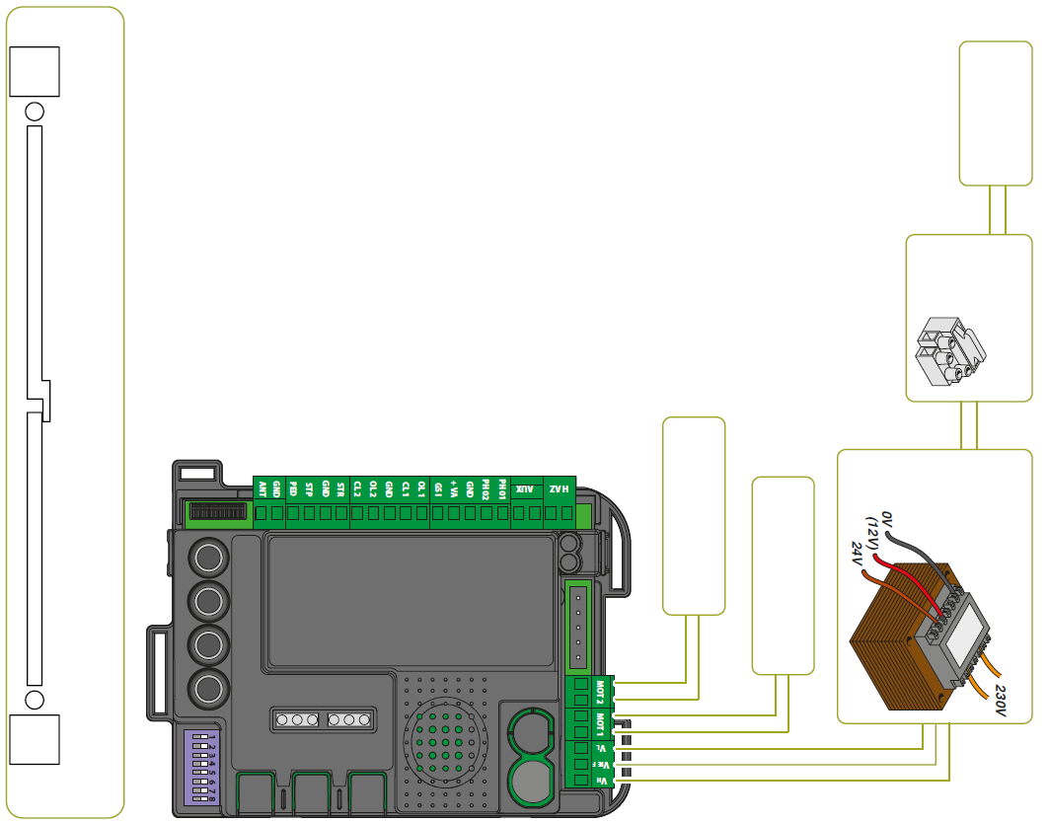

***KAAPELI: 3X1,5mm²***

***(enimmäisetäisyys 30m)***

***(***

***1 MOOTTORI***

***(porttilehti, joka avautuu ensimmäisenä***

***KAAPELI 2X1,5mm²***

***2 MOOTTORI***

***(porttilehti, joka avautuu toisena)***

***KAAPELI 2X1,5mm²***

* Ohjausyksikön voi konfiguroida toimimaan 110V 50/60 Hz syöttöjännitteellä.

***Tässä tapauksessa varmista, että:***

* ***muuntaja on 110 V primäärikäämityksellä ja 0-12-24 sekundäärikäämityksellä,***
* ***7A sulake***

***PORTTISIIPI 2 / MOOTTORI 2***

***(porttisiipi, joka avautuu toisena)***

***PORTTISIIPI 1 / MOOTTORI 1***

***(porttisiipi, joka avautuu ensimmäisenä)***

## - StarG8 24 XL- virtaliitäntä

230V 50Hz VERKKOVIRRAN JÄNNITE

***Sulakkeet (aiemmin sarjaankytketty)***

***Muuntaja\****

***(aiemmin sarjaankytketty)***

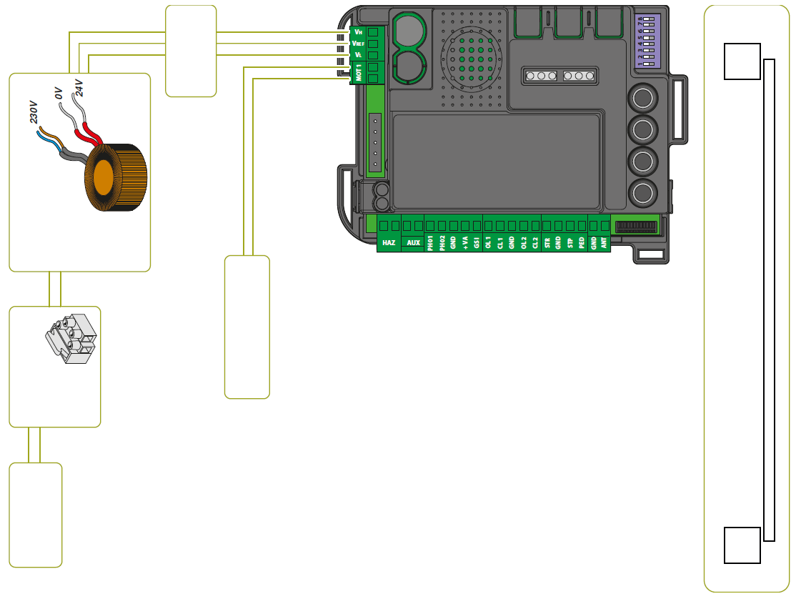

***KAAPELI: 3X1,5mm²***

***(enimmäisetäisyys 30m)***

***Jännitteen tasasuuntaaja***

***(aiemmin sarjaankytketty)***

***1 MOOTTORI***

***(porttilehti, joka avautuu ensimmäisenä)***

***KAAPELI 2X1,5mm²***

* Ohjausyksikön voi konfiguroida toimimaan 110V 50/60 Hz syöttöjännitteellä.

***Tässä tapauksessa varmista, että:***

* ***Muuntaja on 110 V primäärikäämityksellä ja 0-12-24 sekundäärikäämityksellä;***
* ***7A sulake***

***PORTTISIIPI 1 / MOOTTORI 1***

* 1. **- StarG8 24- lisälaitteiden johtojen kytkentä**

***Sulakkeet (aiemmin sarjaankytketty)***

***Muuntaja\****

***(aiemmin sarjaankytketty)***

230V 50Hz VERKKOVIRRAN JÄNNITE

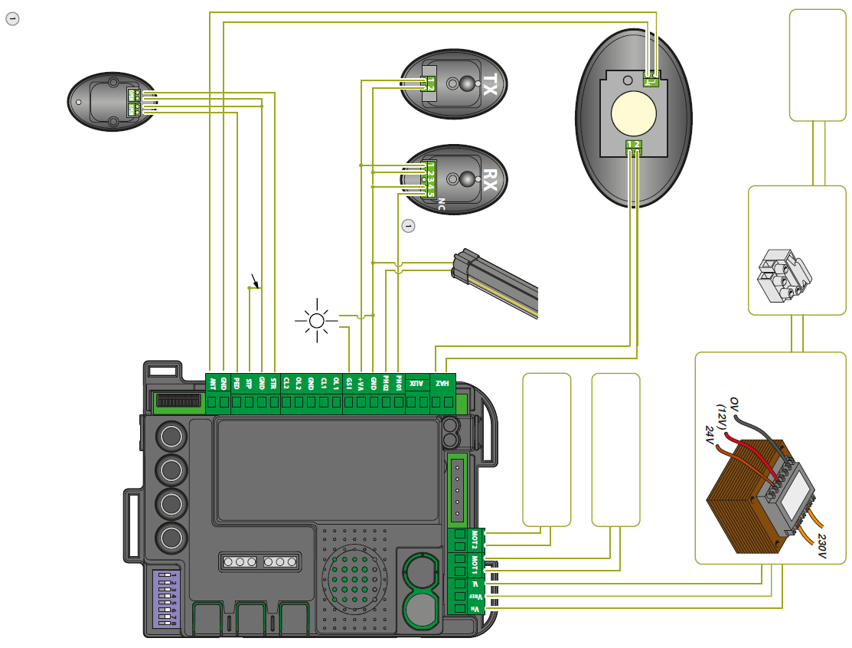

***KAAPELI: 3X1,5mm²***

***(enimmäisetäisyys 30m)***

***VAROITUSVALO***

***Idea 24 Plus***

***LAMPUN KAAPELI: 2X0.5 mm2 (enimmäisetäisyys 20 m)***

***ANTENNIN KAAPELI: RG58 (suositeltu enimmäisetäisyys 5m)***

**AVAUSVAIHEEN**

**TURVALLISUUSLAITE**

**“Bar”-reunamalli**

**KAAPELI: 2x0,5mm²**

**(enimmäisetäisyys 30m)**

***MOOTTORI 1***

***Porttisiipi, joka avautuu ensimmäisenä)***

***KAAPELI: 2X1,5mm²***

***SULKEMISVAIHEEN TURVALLISUUSLAITE***

***“Viky 30”- mallin valokennot***

***RX KAAPELI: 3x0,5mm² (enimmäisetäisyys 30m)***

***TX KAAPELI 2x0,5mm² (enimmäisetäisyys 0m)***

***MOOTTORI 2***

***(porttisiipi, joka avautuu toisena)***

***KAAPELI: 2X1,5mm²***

**1 2 3 4 5 6 7 8**

**OPEN OPEN**

***AVATUN PORTIN MERKKIVALO***

***24V enintään 3W***

***KAAPELI: 2x0,5mm² (enimmäisetäisyys 50m)***

***SÄÄDIN***

***“Click30”-mallin säädin***

***KAAPELI: 2x0,5mm² (enimmäisetäisyys 50m)***

* Ohjausyksikön voi konfiguroida toimimaan 110V 50/60 Hz syöttöjännitteellä.

***Tässä tapauksessa varmista, että:***

* ***Muuntaja on 110 V primäärikäämityksellä ja 0-12-24 sekundäärikäämityksellä;***
* ***7A sulake***

**Jos haluat käyttää sulkemisen valokennojen sijaan avaamisen valokennoja, liitä „PHO2“-liittimen johto „1“ ja kytke DIP5-kytkin päälle.**

**2.4** - **StarG8 24- lisälaitteiden johtojen kytkentä**

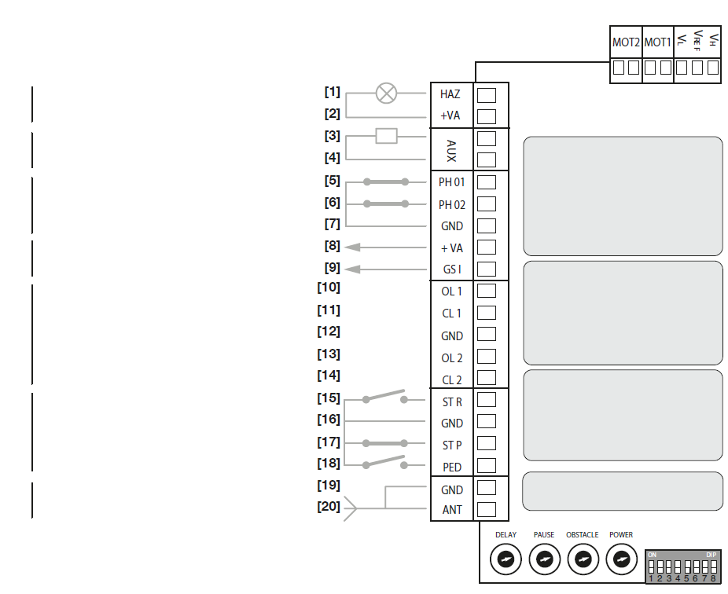

***Varoitusvalo***

***(kappale 8.2)***

24Vdc enint.15W merkkivalo

Oletus: sähkölukko 12Vdc enint. 15W

(ulostulo konfiguroidaan lisävalaisimen mahdollisuuksien mukaan, katso kappale 13)

Sulkeminen: normaalisti suljettu kontakti PHO1

Avaaminen: normaalisti suljettu kontakti PHO2

YHTEISET liittimet 5-6-8-9

Nominaaliteho 24 VDC

Portin MERKKIVALO (24 VDC, enint. 3W)

Avaamisen rajakytkimen moottori 1

Sulkemisen rajakytkimen moottori 1

Yhteiset liittimet 10-11-13-14

Avaamisen rajakytkimen moottori 2

Sulkemisen rajakytkimen moottori 2

START normaalisti avattu kontakti

YHTEISET liittimet 15-17-18

STOP normaalisti suljettu kontakti

PEDESTRIAN N.O. kontakti

Antennin suojus

Antennin signaali

ON DI P

***AUX-kontakti /***

***Sähkölukko (kappale 8.4)***

HUOM: jos turvallisuuslaite on kytketty„PHO1“- (liitin 5), „PHO2“- (liitin 6) tai „STOP“- (liitin 1) sisääntuloihin, kontaktien tulee olla puhtaat eli jännitteettömät ja sitova silta tulee olla poistettu. Jos kytket monta laitetta yhteen kontaktiin, ne tulee kytkeä sarjoittain.

***Turvallisuuslaitteiden kontaktit***

***kappale 8.5)***

***24V sähkönsyöttö/***

***Portin signaalivalo***

***(kappale 8.6/8.7)***

HUOM: liukuporttimallissa rajakytkimet kytketään vastaaviin faaseihin (avaamis-ja sulkemissuunnassa). HUOM: jos yhtään mikrokytkintä ei käytetä, jätä vastaavat liittimet vapaiksi.

***Mikrokytkin***

***rajakytkin***

***(kappale 8.8)***

HUOM: jos mitkä tahansa laitteet on kytketty „START“- (liitin 15) tai „PED“- (liitin 18) sisääntuloihin, vastaavien kontaktien tulee olla puhtaat (jännitteettömät). Jos kytket yhteen kontaktiin monta laitetta, ne tulee kytkeä sarjoittain.

***Johdon kautta välitettävät komennot***

***(kappale 8.9)***

HUOM: jos kytket ulkoantennin johdon, standardijohto tulee kytkeä irti.

***Antenni***

***(kappale 8.10)***

VIIVE TAUKO ESTE TEHO

RYHMÄTOIMINTO: jos automatiikkajärjestelmä on suljettu, paina START-kontaktia ja pidä sitä pohjassa (esimerkiksi ajastimen ohjaaman tai bistabiilin releen avulla), ohjausyksikkö avaa portin ja automatiikka ei hyväksy sulkemiskomentoja (joko automatiikan tai johtojen kautta välitettäviä komentoja) kunnes kontakti on avattu uudelleen. Tässä tilassa kytkin3-STEP on tavallisesti säädetty OFF (pois päältä)-tilaan ja kytkin 4-AUTO on säädetty ON (päällä)-tilaan, jotta portti ei jäisi koskaan avoimena lukituksi.

* Ohjausyksikön voi konfiguroida toimimaan 110V 50/60 Hz syöttöjännitteellä.

***Tässä tapauksessa varmista, että:***

* ***Muuntaja on 110 V primäärikäämityksellä ja 0-12-24 sekundäärikäämityksellä;***
* ***7A sulake***

1. **Ohjausyksikön asetukset**

## – Dip-kytkimen säätely

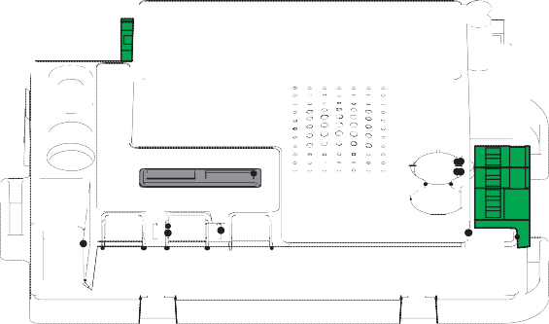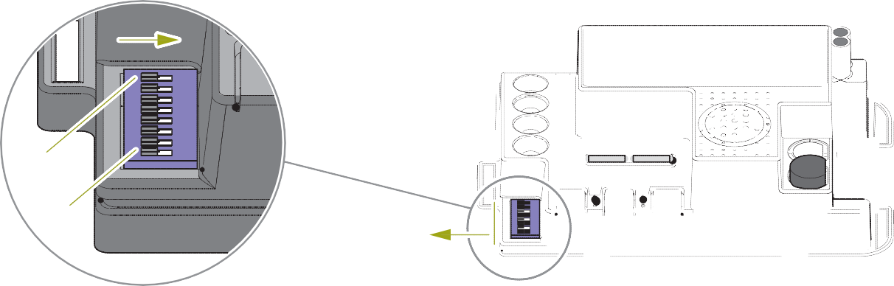

**2**

**ON**

**1**

**8**

**DIP-KYTKIMET**

**(kappale 3.1)**

**1 2 3 4 5 6 78**

KYTKIN DIP-KYTKIMEN TILA Toiminnon kuvaus

**1 2 3 4 5 6 78**

**KYTKIN 1-2 MOTOR**

**KYTKIN 3 STEP**

**KYTKIN 4 AUTO**

**KYTKIN 5 PHO2**

**KYTKIN 6 HAZ**

**KYTKIN 7 FAST**

**PÄÄLLÄ PÄÄLLÄ** Kytketyt moottorit: kääntöportin mallit “Jet 24V”, “Linear 24V”, “Intro 24-400” tai “Couper24”.

**PÄÄLLÄ POIS PÄÄLTÄ** Kytketyt moottorit: Kääntöportin malli “Modus”

**POIS PÄÄLTÄ PÄÄLLÄ** Kytketyt moottorit: Kääntöportin malli “Dynamos 24V”

**POIS PÄÄLTÄ POIS PÄÄLTÄ** Kytketyt moottorit: Kääntöportin malli “Minimodus”.

**PÄÄLLÄ** Vaiheittainen komentotila: Avaaminen / Pysäyttäminen / Sulkeminen /Pysäyttäminen.

**POIS PÄÄLTÄ** Komentotila: avaaminen ainoastaan silloin, kun automaattinen sulkeminen on aktivoitu

**PÄÄLLÄ** Automaattinen sulkeminen on aktivoitu (aika asetetaan „Pause“ (tauko)- trimmerillä).

**POIS PÄÄLTÄ** Automaattinen sulkeminen on poistettu.

**PÄÄLLÄ** Turvallisuuslaitteet on kytketty “PHO2”:een valokennoina (liikkuminen on pysäytetty avaamisen ja sulkemisen aikana)

**POIS PÄÄLTÄ** Turvallisuuslaitteet on kytketty “PHO2”:een reunoina (avautumisliikkeelle päinvastainen liike)

**PÄÄLLÄ** Vilkkuvan varoitusvalon sähkönsyöttö

**POIS PÄÄLTÄ** Jatkuva varoitusvalon sähkönsyöttö

**PÄÄLLÄ** Välitön uudelleensulkeminen „PHO1“valokennojen aktivoimisen jälkeen

**POIS PÄÄLTÄ** Valokennot eivät aktivoidu uudelleensulkemisen aikana

**KÄÄNTYMINEN**

**(katso**

**KYTKIN 1-2)**

**LIUKUMINEN**

**(katso**

**KYTKIN 1-2)**

KYTKIN 8 FUNC

**PÄÄLLÄ** Työntötoiminto aktivoitu

**POIS PÄÄLTÄ** Työntötoiminto aktivoitu

**PÄÄLLÄ** Päinvastainen avaamissuunta (järjestelmä on ohjelmoitava tämän jälkeen)

**POIS PÄÄLTÄ** Päinvastainen avaamissuunta (järjestelmä on ohjelmoitava tämän jälkeen)

KYTKIMEN 1-2 „MOTOR“ ja KYTKIMEN 8 „FUNC“ (jos ohjausyksikön asetus on liukuportilla) ero ei astu voimaan ennen uuden portin liikeradan ohjelmointia (kappale 5).

**EE**

**KYTKIN 1-2 “MOTOR”:**

Säädä **KYTKIN 1** ja **2** kytkettyä moottoria vastaavasti. Valitusta moottorista riippuen ohjausyksikkö voi asettaa automaattipalautuksen portin liikeradan loppuun ja muuttaa moottorin sähkönsyöttöä.

KYTKIN 3 “STEP”:

Jos dip-kytkin on **ON** (päällä)-asennossa, vaihe-vaiheelta-työskentelytila on aktivoitu. Jokaisen käynnistysimpulssin aikana (joko johdon tai lähettimen välityksellä) ohjausyksikkö suorittaa toiminnon, käynnistää moottorin, jos automatiikkajärjestelmä on pysäytetty ja pysäyttää sen, kun se liikkuu. Jos **„STEP“** -dipkytkin on **OFF** (pois päältä) -asennossa, OPEN FULLY/PAUS/CLOSE FULLY/STOP (täysin avattu/tauko/ täysin suljettu/pysäytys)- työskentelytila on aktivoitu (olemassa olevassa kytkimessä). Ohjausyksikkö hyväksyy ainoastaan avaamisvaiheen komennot (johdon tai lähettimen kautta). Jos automatiikkajärjestelmä on avattu, se käynnistyy uudelleen nollasta asetetulla viiveellä.

Jos automatiikka-järjestelmä on avaamisvaiheessa, se jatkaa avaamista ja jos järjestelmä on sulkemisvaiheessa, se avautuu kokonaan uudelleen. Automatiikkajärjestelmän voi sulkea uudelleen **„PAUSE“**-trimmerillä asetettuna aikana, jos **„AUTO“** -dip-kytkin on asetettu **ON** (päällä)-asentoon. Jos ei, automatiikkajärjestelmän täydelliseksi avaamiseksi on annettava **START** -komento (joko johdon tai lähettimen välityksellä).

KYTKIN4 “AUTO”:

Jos dip-kytkin on **ON** (päällä)- asennossa, automatiikkajärjestelmän uudelleensulkemistoiminto on aktivoitu. Ohjausyksikkö sulkee porttisiivet automaattisesti sen jälkeen, kun aika on asetettu **„PAUSE“** (tauko) -trimmerin välityksellä (katso kappale 3.2). Jos **„AUTO“**-dip-kytkin on **OFF** (pois päältä) -asennossa, automatiikkajärjestelmän uudelleensulkemistoiminto on poistettu. Tämän vuoksi porttisiipien sulkemiseksi tulee antaa komento (johdon tai lähettimen välityksellä).

KYTKIN5 “PHO2”:

Jos dip-kytkin on **ON** (päällä) -asennossa, avaamisfaasin (katso kappale 8.6) turvallisuuslaitteet on asetettu valokennoina: ne aktivoituvat sekä avaamis- että sulkemisfaasissa lukiten porttisiipien liikkumisen ja palauttaen liikkumisen vapautuksen jälkeen.

Jos dip-kytkin **“PHO2”** on **OFF** (pois päältä) -asennossa, avaamisfaasin (katso kappale 8.6) turvallisuuslaitteet on asetettu reunoina: ne aktivoituvat ainoastaan avaamisfaasissa liikkeen muuttamiseksi (täten sulkevat portin kokonaan). Turvallisuuslaitteet eivät aktivoidu sulkemisfaasissa.

KYTKIN6 “HAZ”:

Jos dip-kytkin on **ON** (päällä)- asennossa, varoitusvaloa jännitteistetään jaksottaisessa tilassa (liittimet 1 ja 2). Jos dip-kytkin on **“HAZ”** **OFF** (pois päältä) -asennossa, vilkkuvaloon kohdistuva jännite on jatkuva (liittimet 1 ja 2).

KYTKIN7 “FAST”:

Jos dip-kytkin on **ON** (päällä) -asennossa, nopean uudelleensulkemisen toiminto on aktivoitu. Tässä toiminnossa portti suljetaan heti, kun ohjausyksikkö havaitsee, että valokennot, jotka on yhdistetty **„PHO1“**- sisääntuloon, on peitetty (riippumatta muista asetuksista). Tämän vuoksi portin luota poistuminen (tai sisään astuminen) aiheuttaa automatiikkajärjestelmän välittömän uudelleensulkemisen, taukoaikaa odottamatta.

Jos dip-kytkin **“FAST”** on **OFF** (pois päältä) -asennossa, nopean uudelleensulkemisen toiminto on poistettu.

KYTKIN8 “FUNC”:

KÄÄNTÖPORTTI (KYTKIN 1/2= PÄÄLLÄ PÄÄLLÄ / PÄÄLLÄ POIS PÄÄLTÄ/ POIS PÄÄLTÄ POIS PÄÄLTÄ)

Jos dip-kytkin **„FUNC“** on **ON** (päällä) -asennossa, työntötoiminto on aktivoitu, jota suositellaan silloin, kun sähkölukko on asennettu (katso kappale 8.5). Se takaa tilapäisen jännitteen nousun avaamisvaiheen alussa ja sulkemisvaiheen lopussa salvan vastuksen ylittämiseksi.

Jos dip-kytkin **“FUNC”** on **OFF** (pois päältä) -asennossa, työntötoiminto on poistettu. LIUKUPORTTI (KYTKIN 1/2= POIS PÄÄLTÄ/PÄÄLLÄ)

**„FUNC“** -dip-kytkimen asennon muuttaminen muuttaa avautumisliikkeen suunnan. Tätä voi katsoa ainoastaan perus- tai lisäohjelmoinnin alussa.

## – Trimmerin säätely

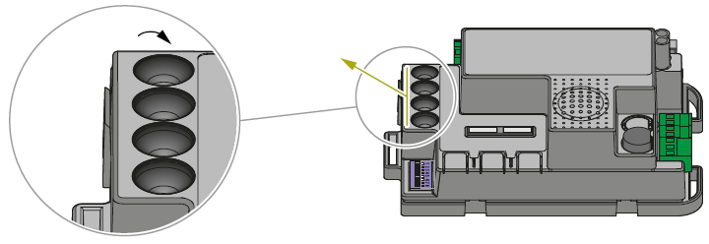

**ENIMMÄINEN**

**3**

**VIIVE**

**TAUKO ESTE TEHO**

**TRIMMERI**

|  |  |
| --- | --- |
| **Trimmeri** | **Kuvaus** |
| **TEHO** | Teho: moottorin tehon säätely. Trimmerin kääntäminen myötäpäivään suurentaa moottorin tehoa. Portin kulkureitti on ohjelmoitava muutoksen vahvistamiseksi. |
| **ESTE** | Este, esteherkkyys: esteentunnistamistoiminnon säätäminen. Trimmerin kääntäminen myötäpäivään suurentaa liikkumisaikaa ennen esteen tunnistamista (vähemmän herkkä). Täten järjestelmissä, joissa on erityisen epäsuotuisat mekaaniset olosuhteet, on suositeltavaa pitää liikkumisaika pidempänä. |
| **TAUKO** | Taukoaika ennen portin automaattista sulkemista. Trimmerin kääntäminen myötäpäivään lisää taukoaikaa 0-180 sekuntia. Huomioi: AUTO-dip-kytkimen tulee olla ON (päällä) -asennossa. |
| **VIIVE** | Porttilehtien porrastettu sulkeminen: Kahden kytketyn moottorin tapauksessa se säätelee porttilehtien porrastettua liikettä. Trimmerin kääntäminen myötäpäivään lisää porrastettua liikkumisaikaa 0 sekunnista täyteen porrastamiseen. |

„POWER“ (teho) -trimmerin muuttamisella ei ole minkäänlaista vaikutusta, ennen kuin liike on ohjelmoitu uudelleen (kappale 5).

**Normaalissa työskentelytilassa, jos ”viiveen” trimmerille on asetettu liian matala arvo (ei ”nolla”: porttilehdet eivät saa olla samalla tasolla, jotta ne eivät menisi päällekkäin) ja 1. osa saapuu ennen 2. osaa, ohjausyksikkö avaa porttia automaattisesti hieman ja sulkee osat oikeassa järjestyksessä (päällekkäin osumisen estävä mekanismi).**

# Lähettimen ohjelmointi

**START**

**RADIO**

**SET**

**ERROR**

**STOP PHOTO**

**1 2**

**Käynnistys­nappula**

**Asetusnappula**

**Radionappula**

Ohjelmoitavien lähettimien on oltava malliltaan King Gates „Stylo4K”- tai “Stylo2K”-lähettimiä. Katso vieressä oleva kuva.

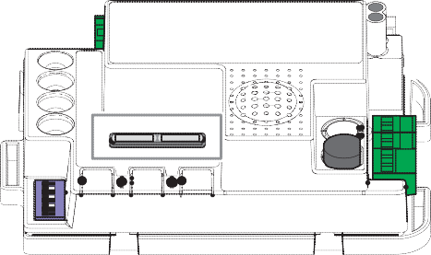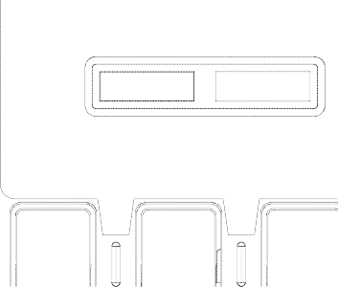

**4**

**Käivitusnupp**

**Set button**

**Radio button**

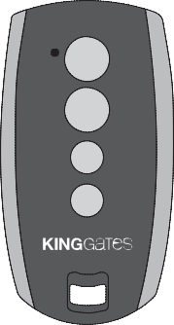

**“Stylo4K”**

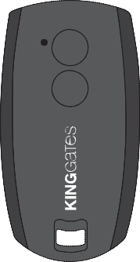

**“Stylo2K”**

**3 4 5 6 7 8**

**1 2 3 4 5 6 78**

**Jos alla olevia toimenpiteitä käynnistäessä „asetukset“-, „radio“- ja „start“- LED-valot vilkkuvat, se tarkoittaa, että ohjelmointisuoja on aktivoitu – katso kappale 16.1.**

**Alla olevien ohjelmointitoimenpiteiden keskeyttämiseksi milloin tahansa paina samanaikaisesti SET- ja RADIO-nappuloita ja odota 10 sekuntia.**

## – Käynnistysnappulan ohjelmointi

Tämä toimenpide mahdollistaa ohjelmoida radion ohjausnappulan, joka on yhdistetty automatiikkajärjestelmän käynnistämistoimintoon.

**1.** PAINA **RADIO**-NAPPULAA 1 SEKUNNIN AJAN

Punainen „radion“ LED-valo syttyy (jos ei syty, katso kappale 16.1)

**2.** PAINA KAIKKIEN OHJELMOITAVIEN LÄHETTIMIEN NAPPULOITA

Punainen „radion“ LED-valo alkaa vilkkua

**3.** TOIMENPITEESTÄ POISTUMISEKSI PAINA SAMANAIKAISESTI **SET-** JA **RADIO**- NAPPULOITA JA ODOTA 10 SEKUNTIA

Punainen „radion“ LED-valo sammuu

## – Jalankulkijoiden kulkuaukon avausnappulan ohjelmointi

Tämä toimenpide mahdollistaa ohjelmoida radion ohjausnappulan, joka liittyy automatiikkajärjestelmän osittaisen avaamisen toimintoon. Jalankulkijoille avautuvan kulkuaukon leveyttä voi muokata kappaleessa 5.2 kuvaillun toimenpiteen mukaisesti.

###### 

**1.** PAINA **RADIO** -NAPPULAA 1 SEKUNNIN AJAN

Punainen „radion“ LED-valo syttyy (jos ei syty, katso kappale 16.1)

**2.** PAINA **START** -NAPPULAA 1 SEKUNNIN AJAN

Punainen „radion“ LED-valo jää palamaan ja vihreä „start“ LED-valo syttyy

**3.** PAINA KAIKKIEN OHJELMOITAVIEN LÄHETTIMIEN NAPPULOITA

Punainen „radion“ LED-valo alkaa vilkkua ja vihreä „start“ LED-valo syttyy.

**4.** TOIMENPITEESTÄ POISTUMISEKSI PAINA **SET-** JA **RADIO-** NAPPULOITA SAMANAIKAISESTI JA ODOTA 10 SEKUNTIA

Punainen „radion“ LED-valo ja vihreä „start“ LED-valo sammuvat

## – Tallennettujen lähettimien täydellinen poistaminen

Tämä toiminto poistaa kaikki muistiin tallennetut lähettimet.

###### 

**1.** PAINA **RADIO**-NAPPULAA 4 SEKUNNIN AJAN

Punainen „radion“ LED-valo alkaa vilkkua (jos ei ala, katso kappale 16.1)

**2.** PAINA **RADIO-**NAPPULAA 1 SEKUNNIN AJAN

Punainen „radion“ LED-valo alkaa vilkkua nopeasti

**3.** MUISTI ON TYHJENNETTY

Punainen „radion“ LED-valo sammuu

## – Yksittäisen lähettimen poistaminen

Tämä toiminto poistaa muistista yhden lähettimen.

###### 

**1.**PAINA **RADIO**-NAPPULAA 4 SEKUNNIN AJAN

Punainen „radion“ LED-valo alkaa vilkkua (jos ei ala, katso kappale 16.1)

**2.** PAINA **SET** -NAPPULAA 1 SEKUNNIN AJAN

Punainen „radion“ LED-valo alkaa vilkkua ja keltainen „asetusten“ LED-valo syttyy.

**3.** PAINA SEN LÄHETTIMEN NAPPULAA, JONKA HALUAT POISTAA

Punainen „radion“ LED-valo alkaa villkkua ja keltainen asetusten“ LED-valo alkaa vilkkua.

**4.** TOIMINNOSTA POISTUMISEKSI PAINA SAMANAIKAISESTI **SET-** JA **RADIO**-NAPPULOITA JA ODOTA 10 SEKUNTIA

Punainen „radion“ LED-valo ja keltainen „asetusten“ LED-valo sammuvat.

## – Kaukolähettimen ohjelmointi

Tämä toiminto mahdollistaa uuden lähettimen (“Stylo2K” tai “Stylo4K”) ohjelmoinnin ilman käsiksipääsyä ohjausyksikköön, mutta sen läheltä.

Toimenpiteen käynnistämiseksi tarvitaan ohjelmoitua lähetintä toimintojen kopioimista varten.

###### 

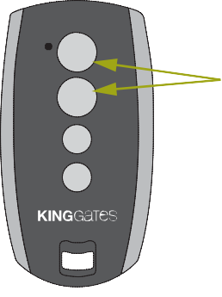

PIDÄ SEN LÄHETTIMEN, JONKA HALUAT OHJELMOIDA, **NAPPULOITA 1 JA 2** SAMANAIKAISESTI POHJASSA 4 SEKUNNIN AJAN

|  |  |  |
| --- | --- | --- |
|  | PIDÄ AIEMMIN OHJELMOIDUN LÄHETTIMEN **NAPPULOITA 1 JA 2** SAMANAIKAISESTI POHJASSA 4 SEKUNNIN AJAN |  |
|  |

# Portin liikeradan ohjelmointi

**5**

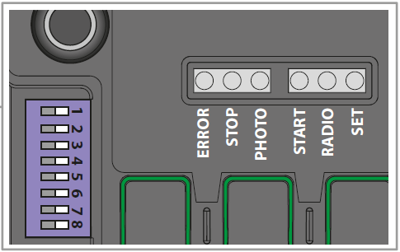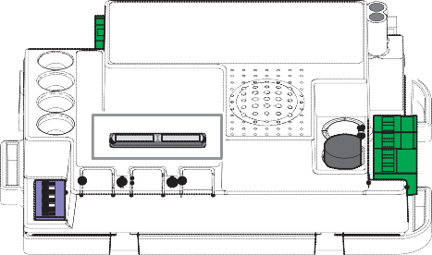





**Trimmerin sähkönsyöttö**





**1 2 3 4 5 6 7 8**

**KYTKIN 1 ja 2**

**Käynnistys­nappula**

**Asetusnappula**

**Radionappula**

Järjestelmän käynnistämiseksi on suoritettava seuraavat ohjelmointitoimenpiteet:

**1 2**

**3 4 5 6 7 8**

**1 2 3 4 5 6 78**

**ERROR**

**STOP PHOTO**

**START**

**RADIO**

**SET**

* Automaattisen liikkumisen perusohjelmointi: liikkeiden aikojen ja hidastamisen alkupisteiden itsenäinen opiskelu.
* Automaattisen liikkumisen lisäohjelmointi: liikkeiden aikojen ja hidastamisen alkupisteiden manuaalisten asetusten itsenäinen opiskelu.

Osittaisen avautumisen ohjelmointitoimintoa käytetään oletuksena avaamisarvon muuttamiseksi.

Jos „asetukset“-, „radio“- ja „start“- LED-valot vilkkuvat seuraavien toimintojen alkaessa, se tarkoittaa, että ohjelmointisuoja on aktivoitu – katso kappale 16.1.

**Seuraavien ohjelmointitoimintojen keskeyttämiseksi milloin tahansa paina samanaikaisesti SET- ja RADIO-nappuloita ja odota 10 sekuntia.**

## – Automaattisen liikkeen perusohjelmointi

Tämän toiminnon avulla ohjausyksikkö tallentaa muistiin ajat ja tehon, joita tarvitaan järjestelmän avaamiseen ja sulkemiseen. Kaksipuolisen portin automatiikkajärjestelmässä ohjausyksikkö aiheuttaa porttilehtien peräkkäisen avaamisen. Hidastuspisteet asetetaan automaattisesti 85 % avaamisen ja sulkemisen liikeradasta.

Ennen ohjelmointitoimenpiteen jatkamista varmista, että dip-kytkinten 1 ja 2 asetukset ovat asianmukaisia.

|  |  |  |
| --- | --- | --- |
| **KYTKIN** | **DIP-KYTKIMEN TILA** | **Toiminnon kuvaus** |
| **KYTKIN 1-2 MOTOR** | **PÄÄLLÄ PÄÄLLÄ** | Kytketyt moottorit: kääntöportin mallit “Jet 24V”, “Linear 24V”, “Intro 24-400” tai “Couper24” |
| **PÄÄLLÄ POIS PÄÄLTÄ** | Kytketyt moottorit: kääntöportin malli “Modus” |
| **POIS PÄÄLTÄ PÄÄLLÄ** | Kytketty moottori: liukuportin malli “Dynamos 24V” |
| **POIS PÄÄLTÄ POIS PÄÄLTÄ** | Kytketty moottori: kääntöportin malli “Minimodus” |

**4.** OHJAUSYKSIKKÖ SUORITTAA OSITTAISEN AVAAMISLIIKKEEN.

Keltainen ”asetusten” LED-valo jää palamaan.

**1.**  LIIKUTA PORTTI VÄLIASENTOON

|  |  |
| --- | --- |
| **2.** PAINA SET-NAPPULAA 1 SEKUNNIN AJAN |  |
| Keltainen „asetusten“ LED-valo alkaa vilkkua (jos se ei vilku, katso kappale 16.1) |  |

|  |  |
| --- | --- |
| **3.** PAINA **SET**-NAPPULAA 1 SEKUNNIN AJAN | |
| Keltainen „asetusten“ LED-valo syttyy | |
|  |  |

|  |  |
| --- | --- |
| **6.** OHJAUSYKSIKKÖ | |
| Kollane „seadistamise“ LED-lamp jääb pidevalt põlema | |
|  |  |

**5.** OHJAUSYKSIKKÖ SUORITTAA TÄYDEN SULKEMISLIIKKEEN

Keltainen „asetusten“ LED-valo jää palamaan

|  |  |
| --- | --- |
| **7.** OHJAUSYKSIKKÖ SUORITTAA TÄYDEN SULKEMISLIIKKEEN |  |
| Keltainen „asetusten“ LED-valo sammuu |  |

**8.** OHJELMOINTITOIMINTO ON VALMIS

LED-valojen normaali työjärjestys palautuu

**HUOMIO! – Jos automatiikkajärjestelmä aloittaa avaamisliikkeen sijaan sulkemisliikkeen, toimi seuraavasti:**

1. **Lopeta ohjelmointi painaen samanaikaisesti SET- ja RADIO-nappuloita:**

**KÄÄNTÖPORTTIEN MOOTTOREILLE: vaihda moottorin faasit (liittimet MOT1, MOT2) ja minkä tahansa rajakytkimen sisääntulot (liittimet 10-11, 13-14) LIUKUPORTTIEN MOOTTOREILLE: muuta DIP8:n asetuksia, katso kappale 3.1**

1. **Ohjelmoi liike uudelleen 1. kohdasta alkaen.**

**Jos operaattori ei tunnista mekaanisia pysähdyksiä edes silloin, kun OBS-trimmerin asetus on minimaalinen, voit valita avaamis- ja sulkemispisteet ohjelmoinnin aikana painamalla „SET“-nappulaa kohtien 5,6 ja 7 lopussa. Jos portissa on kaksi osaa, käytä „SET“ -nappulaa molempaan osaan.**

## – Jalankulkijoiden kulkuaukon leveyden ohjelmointi

Tämä toimenpide mahdollistaa jalankulkijoiden kulkuaukon leveyden määrittämisen.

Oletus: se on asetettu täysin avatuksi kääntöportin moottorin MOTOR1 tapauksessa ja 30% avatuksi liukuportin moottorin tapauksessa (katso moottorin tyypin asetusten dip-kytkimiä 1 ja 2).

Jalankulkijoiden kulkuaukon leveyden säätämiseksi on joko ohjelmoitava radio-ohjattava nappula (katso kappale 4.2) tai kytkettävä johdolla ohjattava laite „PED“-kontaktiin (katso kappale 2.2).

**6**

***2. PORTTISIIPI***

***(portin puoli, joka avautuu oletuksena toisena, moottori on kytketty „MOTOR 2“-liittimeen)***

***1. PORTTISIIPI***

***(portin puoli, joka avautuu oletuksena ensimmäisenä, moottori on kytketty „MOTOR 1“-liittimeen)***



Ennen ohjelmointitoiminnon jatkamista varmista ensin, onko „automaattisen liikkeen „perusohjelmointi“ tai „lisäohjelmointi“ suoritettu loppuun.

**4.** PAINA **START**-TAI OHJELMOIDUN LÄHETTIMEN NAPPULAA

Keltainen„asetusten“ LED-valo jää palamaan

**1.** VIE PORTIN OSAT TÄYSIN SULJETTUUN ASENTOON

**2.** PAINA **SET**-NAPPULAA 2 SEKUNNIN AJAN

Keltainen „asetusten“ LED-valo alkaa vilkkua (jos se ei vilku, katso kappale 16.1)

|  |  |
| --- | --- |
| **3.** PAINA **START**-NAPPULAA 1 SEKUNNIN AJAN | |
| Keltainen „asetusten“ LED-valo syttyy palamaan | |
|  |  |

**7.** OHJAUSYKSIKKÖ PYSÄYTTÄÄ LIIKKEEN JA SULKEE PORTTILEHDEN KOKONAAN

Keltainen„asetusten“ LED-valo sammuu

|  |  |
| --- | --- |
| **6.** PAINA **START-** TAI OHJELMOIDUN LÄHETTIMEN NAPPULAA | |
| Keltainen „asetusten“ LED-valo jää palamaan | |
|  |  |

**5.** OHJAUSYKSIKKÖ ALOITTAA PORTTILEHDEN AVAAMISEN

Keltainen „asetusten“ LED-valo jää palamaan

**8.** OHJELMOINTI ON VALMIS

LED-valojen normaali työjärjestys palautuu

* 1. **– Automaattisen liikkeen lisäohjelmointi**

Tällä toiminnolla ohjausyksikön muistiin tallennetaan ajat ja teho, joita tarvitaan järjestelmän avaamiseen ja sulkemiseen. Tämän lisäksi toiminto mahdollistaa asettaa:

* + Portin hidastusalueen alkupisteen tai sen poistamisen
  + Liikkumisen vastakkaiseen suuntaan

7

##### PORTTISIIPI

***(portin puoli, joka avautuu oletuksena ensimmäisenä. Moottori on kytketty MOTOR 1“-liittimeen)***

##### PORTTISIIPI

***(portin puoli, joka avautuu oletuksena toisena, moottori on kytketty„MOTOR 2“-liittimeen)***

**9.** AVAAMISVAIHEEN HIDASTAMISEKSI LIIKKUMISEN AIKANA PAINA **SET**-NAPPULAA TAI OHJELMOIDUN LÄHETTIMEN NAPPULAA HIDASTUKSEN ALKUPISTEEN ASETTAMISEKSI TAI ODOTA LIIKKEEN PÄÄTTYMISTÄ.

Keltainen „asetusten“ LED-valo jää palamaan

**11.** PAINA SET-NAPPULAA TAI OHJELMOIDUN LÄHETTIMEN NAPPULAA

Keltainen „asetusten “ LED-valo jää palamaan

**10.** OHJAUSYKSIKKÖ SUORITTAA TÄYDEN SULKEMISEN

Keltainen„asetusten“ LED-valo jää palamaan

**12.** OHJAUSYKSIKKÖ LOPETTAA AVAAMISVAIHEEN

Keltainen „asetusten“ LED-valo jää palamaan

|  |
| --- |
| **4.** OHJAUSYKSIKKÖ SUORITTAA PORTIN OSITTAISEN AVAAMISEN |
| Keltainen „asetusten“ LED-valo alkaa vilkkua |
| **5.** OHJAUSYKSIKKÖ ODOTTAA 8 SEKUNTIA KUNNES MOOTTORIT VAIHTAVAT AVAUTUMISSUUNTAA (KATSO **TAULUKKO A**) TAI PAINA **SET** JATKAAKSESI |
| Keltainen „asetusten“ LED-valo alkaa vilkkua |

Ennen ohjelmointitoiminnon jatkamista varmista, vastaavatko dip-kytkinten 1 ja 2 asetukset vaatimuksia.

**Kun ohjelmointi on valmis, moottorin vastakkaiseen suuntaan liikkumisen asetus jää voimaan, kunnes ohjausyksikkö palautetaan tai asiantuntija ohjelmoi sen uudelleen.**

|  |  |  |
| --- | --- | --- |
| **KYTKIN** | **DIP-KYTKIMEN tila** | **Toiminnon kuvaus** |
| **KYTKIN 1-2 MOTOR** | **PÄÄLLÄ PÄÄLLÄ** | Kytketyt moottorit: kääntöportin mallit “Jet 24V”, “Linear 24V”, “Intro 24-400” tai “Couper24” |
| **PÄÄLLÄ POIS PÄÄLTÄ** | Kytketyt moottorit: kääntöportin malli “Modus” |
| **POIS PÄÄLTÄ PÄÄLLÄ** | Kytketty moottori: liukuportin malli “Dynamos 24V” |
| **POIS PÄÄLTÄ POIS PÄÄLTÄ** | Kytketty moottori: kääntöportin malli “Minimodus” |

|  |  |
| --- | --- |
| **2.** PAINA **SET**-NAPPULAA 2 SEKUNNIN AJAN |  |
| Keltainen „asetusten“ LED-valo alkaa vilkkua (jos ei vilku, katso kappale 16.1) |  |

**1.** VIE PORTTILEHDET VÄLIASENTOON

**3.** PAINA **RADIO**-NAPPULAA 1 SEKUNNIN AJAN

Keltainen„asetusten“ LED-valo syttyy palamaan

**7.** PAINA SET-NAPPULAA TAI OHJELMOIDUN LÄHETTIMEN NAPPULAA

Keltainen „asetusten“ LED-valo jää palamaan

**8.** OHJAUSYKSIKKÖ SUORITTAA AVAAMISLIIKKEEN

Keltainen „asetusten“ LED-valo jää palamaan

**6.** OHJAUSYKSIKKÖ SUORITTAA PORTIN TÄYDEN AVAAMISLIIKKEEN

Keltainen „asetusten“ LED-valo jää palamaan

**13.** SULKEMISVAIHEEN HIDASTAMISEKSI LIIKKUMISEN AIKANA PAINA **SET**-NAPPULAA TAI OHJELMOIDUN LÄHETTIMEN NAPPULAA HIDASTAMISEN ALOITUSPISTEEN ASETTAMISEKSI TAI ODOTA LIIKKEEN PÄÄTTYMISTÄ.

Keltainen „asetusten“ LED-valo jää palamaan

**Jos moottorit on tarkoitettu saranoilla kiinnitettyihin porttisiipiin (katso DIP1 ja DIP2 asetukset), ohjausyksikkö avaa porttilehdet yksitellen.**

**14.** OHJAUSYKSIKKÖ PÄÄTTÄÄ SULKEMISVAIHEEN

Keltainen „asetusten “ LED-valo sammuu

**15.** OHJELMOINTI ON VALMIS

LED-valojen normaali työjärjestys palautuu

**Jos „POWER“-trimmeri muuttuu, portin liikerata tulee ohjelmoida uudelleen.**

**Jos operaattori ei tunnista mekaanisia pysähdyksiä edes silloin, kun OBS-trimmerin asetus on minimaalinen, voit valita avaamis- ja sulkemispisteet ohjelmoinnin aikana painamalla„SET“-nappulaa kohtien 6, 9 ja 13 lopussa. Jos portilla on kaksi osaa, käytä „SET“ -nappulaa molempaan osaan.**

**TAULUKKO A**

**Toimenpide 1: 1 PORTTILEHDEN AVAAMISLIIKKEEN SUUNNAN MUUTTAMINEN**

**1.** PAINA **RADIO-**NAPPULAA 3 SEKUNNIN AJAN

Keltainen „asetusten“ LED-valo alkaa vilkkua nopeasti

**2.** 1. PORTTISIIPI LIIKKUU VARMISTAAKSEEN, ETTÄ MOOTTORI AVAA

Keltainen„asetusten“ LED-valo vilkkuu

**3.** OHJAUSYKSIKKÖ PALAA 8 SEKUNNIKSI ODOTUSTILAAN

(Ohjelmointijärjestyksen 5. kohta)

Keltainen „asetusten“ LED-valo vilkkuu

**Toimenpide 2: 2 PORTTILEHDEN AVAAMISLIIKKEEN SUUNNAN MUUTTAMINEN**

**1.** PAINA **RADIO** -NAPPULAA 3 SEKUNNIN AJAN

Keltainen „asetusten“ LED-valo alkaa vilkkua nopeasti

**2.** 2.PORTTISIIPI LIIKKUU VARMISTAAKSEEN, ETTÄ MOOTTORI AVAA

Keltainen „asetusten“ LED-valo vilkkuu

**3.** OHJAUSYKSIKKÖ PALAA 8 SEKUNNIKSI ODOTUSTILAAN (Ohjelmointijärjestyksen 5. kohta)

Keltainen “asetusten “ LED-valo vilkkuu

# Testaaminen ja käyttöönotto

Ohjelmointijärjestyksen päätyttyä varmista, että

* Moottorit sammuvat muutaman sekunnin kuluttua avaamis- tai sulkemisvaiheen päätyttyä;
* Ohjausyksikkö reagoi mihin tahansa ja kaikkiin johdon kautta saapuviin komentoihin: „START“ (liitin 15), jalankulkijoiden kulkuaukon avaaminen (liitin 18) ja „STOP“ (liitin 17);
* Ohjausyksikkö reagoi mihin tahansa ohjelmoidun radion kautta välitettyyn komentoon;
* „PH01“-liittimeen (liitin 5) kytketyt turvallisuuslaitteet aktivoituvat, kun portti sulkeutuu ja estävät avatun portin sulkemisen;
* „PH02“-liittimeen (liitin 6) kytketyt turvallisuuslaitteet aktivoituvat, kun portti sulkeutuu ja estävät suljetun portin avautumisen;
* Jos „PHO2“-dip-kytkin on ON (päällä)-asennossa, tarkista, että ne aktivoituvat myös silloin, kun portti sulkeutuu ja estävät avatun portin sulkemisen.

# LED-valojen signaalit

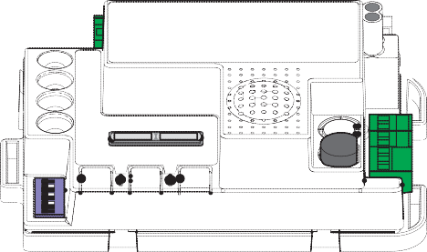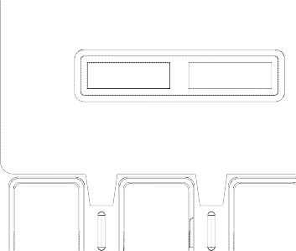

**8**

**1 2**

**START**

**RADIO**

**SET**

**ERROR**

**STOP PHOTO**

Ohjausyksikön jännitteistämisen (jos ohjausyksikön suojaa ei ole aktivoitu) kanssa vilkkuu keltainen „asetusten“ **LED**-valo 5 sekunnin ajan ja jos kaikki on kytketty vaatimustenmukaisesti, punaiset „valokenno“- ja **„stop“- LED**-valot syttyvät näyttääkseen, että kaksi turvallisuuskontaktia on suljettu.

**3 4 5 6 7 8**

**1 2 3 4 5 6 78**

Keltainen „asetusten“ **LED**-valo on varattu ainoastaan ohjelmointiin.

## – Sisääntulotilan LED-valojen signaalit

Seuraavat signaalit viittaavat odotustilassa olevaan ohjausyksikköön, joka on jännitetty ja 12 sekunnin aikana passiivinen (ei ohjelmoinnin aikana).

VIHREÄ VALOKENNON LED-VALO:

* jatkuvasti päällä, kun HO1- ja PHO2- kontaktit (liittimet 5-6-7) on suljettu.
* pois päältä, jos vähintään yksi PHO1- ja PHO2- kontakteista (liittimet 5-6-7) on avattu.

VIHREÄ “STOP” LED-VALO:

* jatkuvasti päällä, kun STOP-kontakti (liittimet 16-17) on suljettu.
* pois päältä, kun STOP-kontakti (liittimet 16-17) on avattu.

VIHREÄ “START” LED-VALO:

* jatkuvasti päällä, kun START-kontakti (liittimet 15-16) on suljettu.
* pois päältä, kun START-kontakti (liittimet 15-16) on avattu.

PUNAINEN “RADIO” LED-VALO:

* vilkkuu, kun komento on saatu King Gatesin lähettimen kautta.
* pois päältä, kun ohjausyksikkö on odotustilassa.

## – Vikasignaalin LED-valot

PUNAINEN “VIKA” LED-VALO

Punaiset „vika“-LED-valot syttyvät minkä tahansa vian tapauksessa, joka estää PCB-paneelin toiminnan.

Jos ohjausyksikkö on odotustilassa, vikasignaali välitetään säännöllisin aikavälein (kahden peräkkäisen sarjan jälkeen 1 sekunnin tauko) seuraavan kaavion mukaisesti:

|  |  |
| --- | --- |
| **Välähdysten lukumäärä sarjassa** | **Vian kuvaus** |
| **1** | Laitteen muisti on vioittunut. |
| **2** | Valokennon testi epäonnistui.  Ongelman ratkaisemiseksi katso kappale 14.1 |
|  |
| **3** | Vaaditaan liikeradan ohjelmointia  Katso kappale 5 |
|  |
| **4** | Sisääntulo „PHO2“ on asetettu vastusreunaksi ja sen kontrollointi epäonnistui  Ongelman ratkaisemiseksi katso kappale 14.3 |
|  |

VIHREÄ “START” LED-VALO:

Jos paneelin START-nappulaa on painettu tai jos ohjaussignaali on lähetetty johdon kautta, vihreä LED-valo vilkkuu kolme kertaa, ilman, että järjestelmä suorittaa liikkeen, sen jälkeen “johdon kautta ohjaaminen poistettu” aktivoidaan: katso kappale 15.2.

VIHREÄ ”START” LED-VALO PUNAINEN ”RADIO” LED-VALO JA KELTAINEN ”SET” LED-VALO:

Jos yrität päästä sisään mihin tahansa ohjelmointikaavaan, asetusten, radion ja käynnistämisen LED-valot vilkkuvat kolme kertaa. Se tarkoittaa, että ”ohjausyksikön suoja” on aktivoitu.

Ongelman ratkaisemiseksi katso kappale 16.1.

# PCB-paneeliin kytkettävät laitteet

## 8.4 – AUX-kontakti

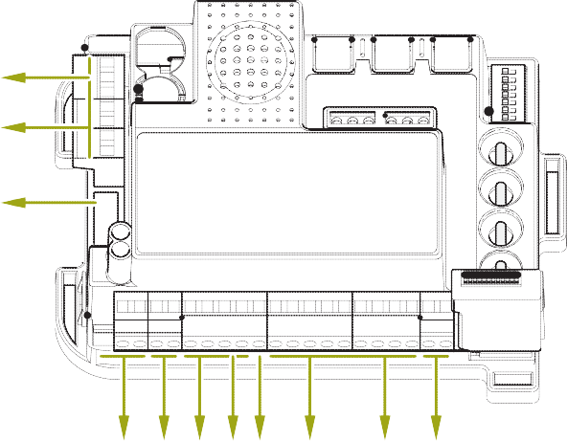

**9**

**8.1**

**8.2**

**8.11**

**8.3 8.4 8.5 8.68.7 8.8 8.9 8.10**

***Kuvien numerot tarkoittavat liittimiä vastaavia kappaleita.***

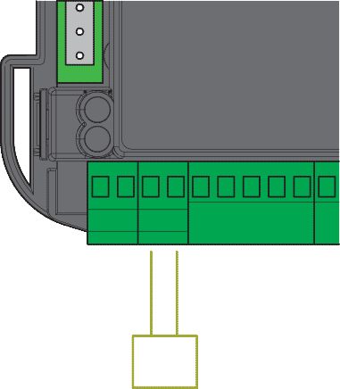

**10**

**HAZ AUX**

**EL**

**2 3 4 5 6 7 8**

**PH 01**

**PH 02 GND**

**+ VA GS I**

**OL 1**

Ohjausyksikkö on suunniteltu kytkettäväksi erilaisiin laitteisiin, jotka on tarkoitettu järjestelmän ohjaamiseen, turvallisuuteen ja muihin lisätoimintoihin. Seuraavana on lueteltu niiden liitännät ja vastaavat toiminnot.

## - Muuntaja

Muuntaja on toimitettu ja kytketty. Sillä on 230 Vac* primäärikäämi ja kaksi sekundäärikäämiä 0-12-24 Vac

Teho riippuu kytketystä moottorista.

* Ohjausyksikkö toimii myös 110V, 50/60 Hz syöttöjännitteellä. Tässä tapauksessa varmista, että:
* ***Sopiva muuntaja on saatavilla: primäärikäämin on oltava 110V;***
* ***Sulakkeen on oltava 7A.***
  1. **- Moottorit**

VASTAAVAT LIITTIMET: liukuportti = katso kappale 2.1/2.2

kääntöportti = katso kappale 2.1/2.2

Liukuportillisen mallin tapauksessa moottori toimitetaan johdotettuna ja faasitettuna (avaamis- ja sulkemissuunnan suhteen) yhdessä rajakytkinliitosten kanssa. Ohjausyksikkö on konfiguroitu säätelemään 1 liukuportin moottoria tai 1 tai 2 kääntöportin moottoria (liukuportin moottorin tapauksessa sen tulee olla kytketty „MOT1“-liittimeen). Enimmäisteho on 70W (enint. 3A) moottoria kohden.

## – Varoitusvalo

VASTAAVAT LIITTIMET: 1-2 (katso kappale 2.4).

Varoitusvalo on lisälaite, jota käytetään mistä tahansa porttilehden liikkeestä ilmoittamiseen.

Kytkettyjen valojen jännitteen tulee olla 24V ja tehon enintään 15W.

„HAZ“-dip-kytkimen 6 (katso kuva 3.1) ansiosta ohjausyksikkö voi antaa kytkettyä varoitusvaloa vastaavasti värähtelevää tai jatkuvaa jännitettä (sisäänrakennetun värähtelypiirin kanssa tai ilman sitä).

Jos laite sisältää sähkölukon, suosittelemme aktivoimaan työntötoiminnon säätämällä dip-kytkimen 8 ON-asentoon (päällä).

VASTAAVAT LIITTIMET: 3-4 (katso kappale 2.4).

Oletusasetus: Sähkölukon toimiminen.

Oletuksena AUX-kontakti pystyy ohjaamaan 12V jännitteen (muokattavissa 24V jännitteelle) sähkölukkoa (muokattavissa lisävalaistuksesi) antaen 2 sekuntia kestävän impulssin jokaiselle ohjausyksiköstä vastaanotetulle liikekomennolle.

Tätä ulostuloa voi muokata kappaleessa 13 kuvaillulla täydentävällä ohjelmointitoiminnolla:13:

* AUX-ulostulon tyypin valinta (kappale 13.2) = ulostulon voi asettaa lukolle tai lisävalaistukselle;
* AUX-työtilan valinta (kappale 13.3) = mahdollistaa kontaktin toiminnan muokkaamisen;
* AUX-kontaktin jännitteen valinta (kappale 13.4) = mahdollistaa AUX-kontaktin jännitteen (12V või 24V) valinnan.

## - Turvallisuuslaitteet

VASTAAVAT LIITTIMET: 5-6-7 (katso kappale 2.4).

Ohjausyksikkö sisältää kaksi ulostuloa puhtaiden kontaktien kytkemiseen portinpuoliskon liikealueen suojaksi.

„PHO1“ SULKEMISFAASIN TURVALLISUUSLAITE

**„PHO1”-**sisääntuloon (liittimet 5-7) on mahdollista kytkeä laitteita, joilla on on normaali suljettu (NC) kontakti (esim. valokennot tai reunat mikrokytkimillä). Lisälaitteiden vaatimustenmukaisen toiminnan takaamiseksi poista standardiliitäntä.

Nämä laitteet käynnistyvät portin sulkemisvaiheen aikana: Tarkemmin:

* Ne muuttavat sulkemisvaiheen aikana liikkumissuuntaa ja avaavat portin uudelleen kokonaan;
* Avaamisvaiheen aikana ne eivät vaikuta liikkumiseen;
* Ne eivät käynnisty suljetun portin tapauksessa;
* Ne lukitsevat sulkemiskomennot avatun portin tapauksessa.

Kuvissa 11a, 11b ja 11c on näytetty King Gates „Vicky30“ -valokennojen asennus;

Jos tähän kontaktiin on kytketty monta laitetta, niiden on oltava sarjaankytkennässä (katso kuva 11c).

**Yhden tai useamman valokennoparin kytkennässä vastaanotinten on vuoroteltava (katso kuva 11c).**

* **Suljetun portin** tapauksessa ne lukitsevat avaamiskomennot.

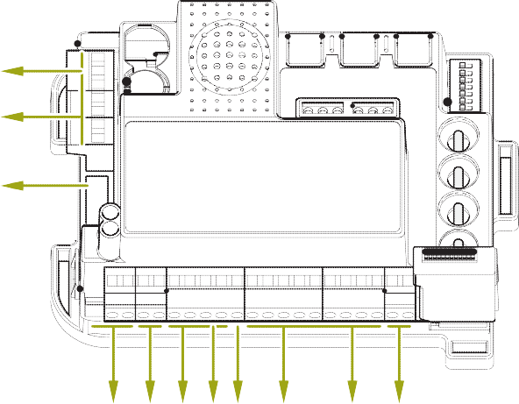

**11**

**8.1**

**8.2**

**8.11**

**8.3 8.4 8.5 8.68.7 8.8 8.9 8.10**

***Kuvan numerot tarkoittavat liittimiä vastaavaa kappaletta.***

* **Avatun portin tapauksessa** niillä ei ole minkäänlaista vaikutusta.

Kuvissa 11a, 11b ja 11c on näytetty King Gates „Vicky30“ -valokennojen asennus.

**2 3 4 5 6 7 8**

Jos tähän kontaktiin on kytketty monta laitetta, niiden on oltava sarjaankytkennässä (katso kuva 11c).

**Yhden tai useamman valokennoparin kytkennässä vastaanottimien tulee vuorotella (katso kuva 11c).**

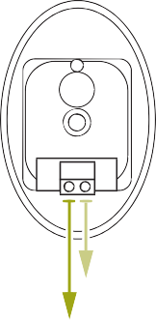

**11a**

**TX-lähettimen kytkentä**

**1 2**

***Suluissa olevat numerot tarkoittavat kappaleessa 2.4 mainittuja liitinten numeroita.***

**GND (7)**

**+VA (8)**

**“PHO2” AVAAMIS- TAI AVAAMIS-/SULKEMISVAIHEEN TURVALLISUUSLAITTEET**

**„PHO2“**-sisääntuloon (liittimet 6-7) on mahdollista kytkeä laitteita, joilla on normaalisti suljettu (NC) kontakti (esim. valokennot tai reunat). Poista standardiliitäntä lisälaitteiden vaatimusten­mukaiseksi toimimiseksi.

Nämä laitteet käynnistyvät portin liikkumisen aikana KYTKIN5:n asetusten mukaan (katso kappale 3.1).

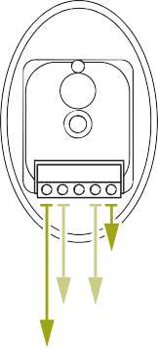KYTKINO5 ON PÄÄLLÄ (esimerkiksi valokennon toiminta):

**11b**

**RX-lähettimen kytkentä**

* **sulkemisvaiheessa** ne jatkavat liikkumista laitteen vapauttamiseen asti.
* **avaamisvaiheessa** ne jatkavat liikkumista laitteen vapauttamiseen asti.
* jos **pääsy on suljettu,** ne estävät avaamiskomennot

**1 2 3 4 5**

* **Jos pääsy on avattu,** ne estävät sulkemiskomennot.

**PH01 (5) o**

**PH02 (6)**

**GND (7)**

KYTKIN5 on POIS PÄÄLTÄ (esimerkiksi portin avaaminen):

***Suluissa olevat numerot tarkoittavat kappaleessa 2.4 mainittuja liitinten numeroita.***

* **sulkemisvaiheen** aikana niillä ei ole minkäänlaista vaikutusta.
* **avaamisvaiheen** aikana ne sulkevat portin kokonaan.

**+VA (8)**

**11c**

**Usean vastaanotinparin kytkeminen**

**Vicky30**

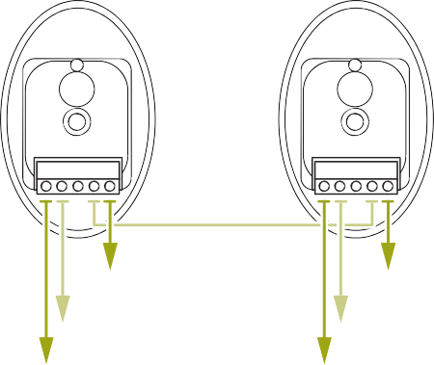

**Lähetinpari 1**

**Vastaanotinpari 1**

**TX1**

**RX1**

**1 2 3 4 5**

**1 2 3 4 5**

**Vastaanotinpari 2**

**Lähetinpari 2**

**PH01 (5) o**

**PH02 (6)**

**GND (7)**

**GND (7)**

**RX2**

**TX2**

**GND (7)**

**+VA (8)**

**+VA (8)**

***Suluissa olevat numerot tarkoittavat kappaleessa 2.4 mainittuja liitinten numeroita.***

## - 24VDC lisälaitteiden sähkönsyöttö

VASTAAVAT LIITTIMET: 7-8 (katso kappale 2.4).

Nämä liittimet takaavat jännitteisen ohjausyksikön kanssa 24VDC nominaalijännitteen (enint. 250 mA) ja niitä voi käyttää ulkoisten lisälaitteiden kytkemiseksi, kuten esimerkiksi valokennot tai radiovastaanottimet.

## – Avatun portin merkkivalo

VASTAAVAT LIITTIMET 7-9 (katso kappale 2.4).

Jos valokennotestiä – mikä on oletuksena poistettu (katso kappale 14.1) – ei käytetä, “GSI“-sisääntuloon (liitin 9) on mahdollista kytkeä portin tilan merkkivalo. Tämä valo ilmaisee portin tilan:

**portti on suljettu:** valo ei pala

**portti on avattu:** valo palaa

**portti avautuu:** valo vilkkuu

**portti sulkeutuu:** valo vilkkuu nopeasti

LED-valon tulee olla jännitteistetty 24 VDC (enint. 3W).

## – Rajakytkimet

VASTAAVAT LIITTIMET:

liukuportti = 10-11-12 (katso kappale 2.4).

kääntöportti = 10-11-12-13-14 (katso kappale 2.4).

Rajakytkimen sisääntuloja käytetään puhtaiden NC-kontaktien mikrokytkinten kytkemiseen, jotka avaavat kontaktit, kun porttilehti saavuttaa avaamis- ja sulkemisalueen rajat. Liukuporttimallissa rajakytkimet on kytketty moottorin vastaaviin faaseihin (sulkemis- ja avautumissuunnassa).

Kääntöporttimallin tapauksessa niitä ei käytetä (tässä tapauksessa ne eivät saa olla silloitettuja).

Jos käytät niitä asennuksessa, varmista, että mikrokytkimet on kytketty NC-ulostuloihin ja synkronisoitu moottorin kanssa.

## – Johdon kautta välitettävät komennot

VASTAAVAT LIITTIMET: 15-16-17-18 (katso kappale 2.4).

Käynnistämisen, pysäyttämisen ja jalankulkijoiden kulkuaukon avaamisen sisääntuloja voi muokata avaamista, pysäyttämistä ja sulkemista varten (kappale 15.1). Lisäksi ne voi lukita satunnaisen käytön estämiseksi (kappale 15.2).

START-KONTAKTI

START“-sisääntuloa (liittimet 15-16) voi käyttää normaalisti avattujen puhtaiden kontaktien (jotka sijaitsevat esimerkiksi valitsimissa ja nappuloissa) kytkemiseen, joka on tarkoitettu automatiikkajärjestelmän säätökomentojen suorittamiseksi ja mitä voi asettaa dip-kytkimen 3 kautta – katso kappale 3.1.

RYHMÄTOIMINTO: Jos automatiikkajärjestelmä on suljettu, „START“-kontakti on painettu alas (esimerkiksi ajastimella ohjattavan tai bistabiilin releen kautta), ohjausyksikkö avaa portin ja automatiikkajärjestelmä ei hyväksy sulkemiskomentoja (automatiikkajärjestelmän tai johdon kautta lähetettyjä komentoja) kunnes kontakti avataan uudelleen.

**Tässä tilassa dip-kytkin 3 STEP on yleensä OFF (pois päältä) -asennossa ja dip-kytkin 4 AUTO on ON (päällä) -asennossa, jotta portti ei pysähtyisi koskaan avaamisvaiheen aikana.**

Jos kytket useita START-kontakteja, kytke ne rinnakkain.

**JALANKULKIJAKONTAKTI** (liittimet 16-18)

Jalankulkijatoiminto käsittää **„MOTOR1“**:n käyttämän porttisiiven osittaisen avaamisen (tai avaamisen kokonaan, riippuen asentajan toiveesta).

Avaamisleveyden muuttamiseksi on suoritettava jalankulkijoiden kulkuaukon ohjelmointijärjestys. (katso kappale 5.2).

Avaamista voi säädellä radion kautta, ohjelmoimalla vastaanottimen (katso kappale 4.2) ja/tai johdon kautta, kytkemällä viimeksi mainitun normaalisti avattujen (jotka sijaitsevat esimerkiksi valitsimissa ja nappuloissa) kontaktien **„PED“**-sisääntuloon (liittimet 16-18).

STOP-KONTAKTI

**„STOP“**-sisääntuloa (liittimet 16-17) voi käyttää normaalisti suljettujen kontaktien kytkemiseen (sijaitsevat yleensä nappuloissa) järjestelmän kaikkien liikkeiden pysäyttämiseen välittömästi.

Normaalin työtilan palauttamiseksi „stop“-kontakti tulee sulkea uudelleen.

## - Antenni

VASTAAVAT LIITTIMET: 19-20 (katso kappale 2.4)

Antennia käytetään radiolähettimien signaalien vastaanottamisen parantamiseksi. Ohjausyksikössä on oletuksena johto, joka toimii antennina ja on jo kytketty PCB-levyyn. Ulkoantennin (olemassa esimerkiksi „Ideal Plus“-mallilla, jossa on varoitusvalo) voi kytkeä ohjausyksikön liittimiin 1 ja 2.

Jos ulkoinen antenni kytketään, sarjaankytketty johto tulee kytkeä irti.

## Varaparistot /energiansäästö

Ohjausyksikkö on konfiguroitu toimimaan varaparistojärjestelmällä.

Se käsittää paristonhallinta-PCB:n ja paristosetin.

Järjestelmä on varustettu ohjausyksikköön kytkettävällä erityisellä pistokkeella. Täydentävä sähkönsyöttöjärjestelmä on aktivoidaan ohjausyksikön sähnkönsyöttöhäiriön tapauksessa.

Varaparistojen käytössä on suositeltavaa aktivoida energiansäästötila ja kytkeä valokennon syöte vastaavaan liittimeen – katso kappale 16.3.

Jos ohjausyksikkö on odotustilassa, toiminto sammuttaa valokennojen syötteen vähentäen näin energiankulutusta ja pidentäen pariston käyttöikää.

**Paristokäyttöisen toiminnan aikana tai aktivoidun energiansäästötilan tapauksessa LED-valot jäävät viimeisimmän toiminnon jälkeen palamaan vain kahdeksi minuutiksi energian säästämiseksi.**

# Vianetsintä

|  |  |  |  |
| --- | --- | --- | --- |
|  | **Ongelma** | **Oire/Syy** | **Ratkaisu** |
| **9a** | Ohjausyksikön LED-valo on sammunut. | Sähkökatkos. | Tarkista virtayhteys – katso kappale 2.2/2.3. |
|  |  | Sulakkeet ovat vioittuneet. Ennen niiden asennusta irrota sähkövirrasta ja tarkista, onko kontakteissa oikosulkuja. | Vaihda sulakkeet (katso kappale 2.3). Jos sulakkeet palavat uudelleen, kytke kaikki kaapelit irti ennen vaihtamista ja tarkista PCD. |
|  |  | Ohjausyksikkö työskentelee joko energiansäästötilassa (katso kappale 16.3) tai paristoilla (katso kappale 8.11) tai työskentelyjännite on vähimmäistason alapuolella. | Poista energiansäästötila, tarkista virtayhteys. |
| **9b** | Ohjausyksikkö ei siirry ohjelmointijärjestykseen. | Jos ohjelmointijärjestykseen siirtymisen nappula on pohjassa, kaikki LED-valot vilkkuvat. Ohjausyksikön suoja on aktivoitu. | Poista suoja – katso kappale 16.1. |
| **9c** | Ohjausyksikkö lopettaa ohjelmointijärjestyksen, mutta ei reagoi komentoihin vakiotyöskentelytilassa. | Ongelmat turvallisuuslaitteiden kanssa, ohjelmointijärjestyksen päättämisen jälkeen vihreät ”stop“ ja/tai „valokennon“ LED-valot ovat sammuneet. | Tarkista, että „PHO1“-, „PHO2“- ja “STOP“-kontaktit on suljettu. |
|  |  | Turvallisuuslaitteen valokennotesti epäonnistui. Komennon syöttämisen jälkeen punainen ”vika” LED-valo syttyy. | Poista valokennosuoja – katso kappale 14.1. |
| **9d** | Ohjausyksikkö aiheuttaa automatiikkajärjestelmän käynnistämisen, mutta ei kata koko liikerataa. | Ongelma esteen tunnistamisessa. Jos ohjausyksikkö tunnistaa liikkeen aikana jännitteen vaihtelun, esteen olemassaolon tila käynnistyy. | Tarkista ensin, että järjestelmä työskentelee manuaalitilassa. Porttisiipi ei saa pysähtyä missään pisteessä. Nosta „OBS“-trimmeri ylös ja käännä sitä myötäpäivään (katso kappale 3.2). Jos tästä ei ole apua, nosta „POWER“-trimmerin asetusta ja ohjelmoi kaikki uudelleen. Jos ongelma ilmenee liikeradan loppuosassa, sen voi ratkaista poistamalla tai vähentämällä hidastuspisteitä (katso kappale 5.3). |
|  |  | Turvallisuuslaitteiden käynnistyminen. Tarkista, että vihreä „valokennon“ LED-valo ja „stop“ LED-valo jäävät palamaan koko liikkeen ajaksi. Jos järjestelmässä on monta valokennoparia, ne voivat tunnistaa vääriä esteitä. | Yritä silloittaa „PHO1“-, „PHO2“- ja “STOP“-kontaktit tarkistaaksesi, onko ongelma ratkaistu. Muussa tapauksessa kytke valokennot vuorotteleviin vastaanottimiin (katso kuva11C). |
| **9e** | Lähetin ei toimi. | Jos kappaleessa 4.1 kuvailtu ohjelmointijärjestys on valmis, punainen „radio“ LED-valo ei vilku. | Tarkista lähettimen yhteensopivuus: koodin pitää olla „Stylo4K“ tai Stylo2K“. Jos lähettimen LED-valo ei syty selkeästi palamaan, vaihda paristo. |
| **9f** | Lähettimen toiminta-alue on pieni. | Lähettimen toiminta-alueen laajuus muuttuu ympäristöolosuhteiden mukaan. | Vaihda lähettimen paristo. Jos tämä ei auta, konfiguroi ohjausyksikkö ulkoantennien kytkemiseksi. Katso kappale 8.10. |
| **9g** | Ohjausyksikkö ei hidasta porttia. | Jos „Power“-trimmerin asetus on liian suuri, ohjausyksikkö ei kykene tunnistamaan nopeuden muutosta tilassa, joka on asetettu portin liikeradan ohjelmointitoiminnolla. | Muuta POWER-trimmerin asetusta (kappale 3.2) ja ohjelmoi kaikki uudelleen; jos se ei riitä, ohjelmoi hidastuspiste (kappale 5.3) ja aseta pidempi hidastusalue. |
| **9h** | Ohjausyksikkö toimii vaatimustenmukaisesti, mutta ei hyväksy johtojen kautta välitettyjä komentoja ja jalankulkijakomentoja. | Jos „start“- tai „ped“- kontaktit on suljettu, vihreä „start“ LED-valo alkaa vilkkua. Komentolukko on aktivoitu. | Poista jalankulkija- ja käynnistyslukko. Katso kappale 15.2 |
| **9i** | Ohjausyksikkö ei aktivoi dip-kytkimen tai trimmerin muutoksia. | Dip-kytkimen tai trimmerin asentojen muuttamisen jälkeen ohjausyksikkö ei aktivoi vastaavia muutoksia. Ohjausyksikön suoja on aktivoitu. | Poista ohjausyksikön lukko. Katso kappale 16.1 |
|  |  | „Power“-trimmerin, dip-kytkinten 1-2 „motor” tai dip-kytkimen 8 „func“ asennon muuttamisen jälkeen järjestelmässä ei tapahdu muutosta. | „Power“-trimmerin tai dip-kytkinten 1-2 „motor“ asennon muuttamisen vaikutuksen aktivoimiseksi on suoritettava liikeradan perus- tai lisäohjelmointi. Jos se ei ole mahdollista, tulee aktivoida ohjausyksikön lukko. Katso kappale 16.1 |
| **9j** | Lisälaitteet pysyvät aktivoidun energiansäästötilan tapauksessa jännitteisinä. | Jos ohjausyksikkö on odotustilassa, lisälaitteet pysyvät siitä huolimatta jännitteisinä. | Varmista, että lisälaitteet on kytketty vaatimustenmukaisesti. Katso kappale 16.3. Jos lisälaitteet pysyvät jännitteisinä ainoastaan työskentelytilassa, kytke KYTKIN 7 ON (päällä)-asentoon. |

# Lisäohjelmointi – Luettelo

**Ohjausyksikkö on varustettu lisäohjelmointitoiminnolla, joka ei ole välttämätön järjestelmän käyttöönottamiseksi, vaan on tarkoitettu enemmänkin täydentävien toimintojen konfiguroimiseksi:**

**AUTOMAATTIPALAUTUKSEN KONFIGUROINTI**

* Automaattipalautuksen säätely

AUX-ULOSTULON OHJELMOINTI

* AUX-ulostulolle valitun vastaanottimen nappulan ohjelmointi
* AUX -ulostuloon kytketyn laitteen valinta
* AUX-ulostulon tilan valinta
* AUX-ulostulojännitteen valinta

TURVALLISUUSLAITTEEN LISÄOHJELMOINTI

* Valokennotestin aktivoiminen/poistaminen
* Valokennotestiin valittujen ulostulojen valinta
* PHO2-liittimeen kytketyn reunatyypin valinta

JOHDON KAUTTA TAPAHTUVAN OHJAAMISEN KONFIGUROINTI

* Automatiikkajärjestelmän ohjaustilan valinta (start/jalankulkija avaa/sulje)
* Johdon kautta tapahtuvan käynnistämisen ja jalankulkijaeston aktivoiminen/poistaminen

MUUT TOIMINNOT

* Ohjausyksikön testin aktivoiminen/poistaminen
* Ohjausyksikön tehdasasetusten palauttaminen
* Energiansäästötila

IKINGG8T8S

Merkinnät

IST. STARG824EN

**Asentajan tiedot**

**Yritys**

**Osoite**

**Puhelin**

**Yhteyshenkilö**

**Leima**

**Valmistajan tiedot**

**King Gates S.r.l.**

Puh. +39.0434.737082 Faksi +39.0434.786031

[info@king-gates.com](mailto:info@king-gates.com) [www.king-gates.com](http://www.king-gates.com/)